**Тестування чайника.**

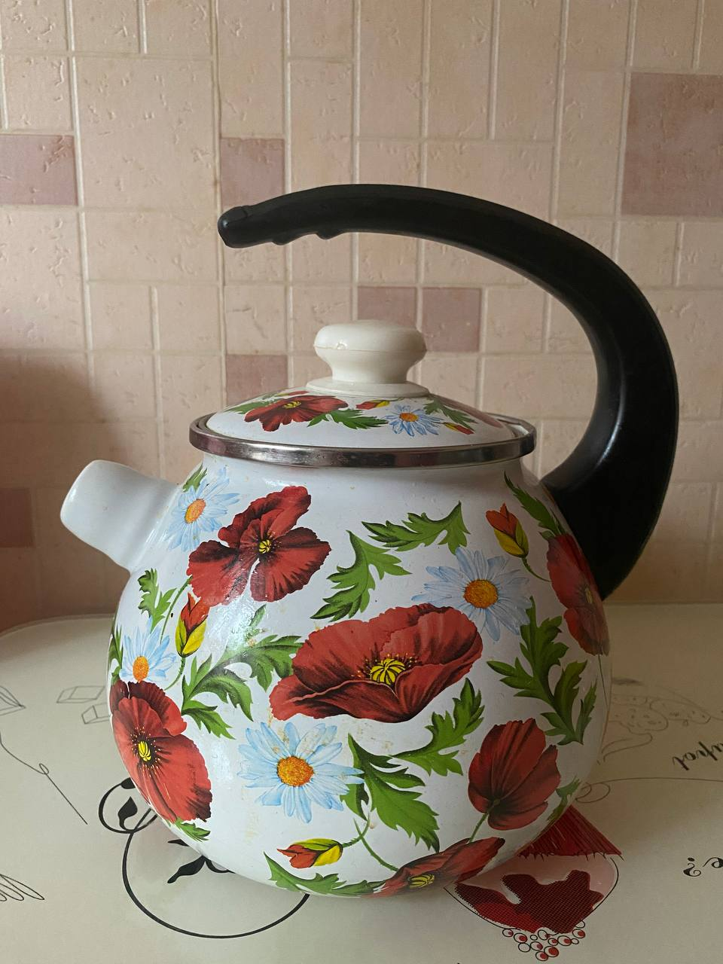

1.Маємо чайник не електричний. Виготовлений з товстого та якісного металу (скоріш за все нержавіюча сталь), вкритого спеціальним покриттям яке витримує високу температуру з красивим малюнком. В комплекті є пластмасова ручка чорного кольору, кришка з ручкою та свисток (все також термостійке). Упаковки та інструкції немає.

Плюси:

* гарний дизайн
* для нагрівання не потребує підключення до електропостачання
* ручки при нагріванні не гріються
* свисток сповіщає про те що вода нагрілася
* можна використовувати на газовій або електричній поверхні
* достатній об`єм нагріваємої рідини
* легко мити
* зручно тримати за ручку
* герметичний

Мінуси:

* в нагрітому стані брати можна тільки за чорну ручку
* не вимикається автоматично
* при відсутності поверхні не гріє свій вміст
* важко транспортувати без упаковки
* якщо довго не вимикати при кипинні поверхня темніє

Якщо спробувати нагріти воду, то час закіпання залежить від кількості рідини всередині виробу та температури яка подається знизу на сам чайник. Свою основну функцію чайник виконує - вода закіпає. Свисток подає звук чим і сповіщає про це. Беремо за чорну ручку нагрітий чайник і вона не гаряча тримається добре на своєму місці.Ручка на кришці теж не гаряча. При перехилянні чайника вперед ллється вода та швидко наповнює ємність куди спрямована рідина. При залишанні чайника з нагрітою водою температура знижується повільно, а це свідчіть про те що корпус за рахунок свого нагріву тримає температуру всередині.

При нагріванні ніяких хімічних випарів від чайника, ручок та свистка не виявлено це свідчіть про якість матеріалів з яких він виготовлений.

Всі елементи виробу виготовлені без гострих країв, що додає йому безпечності в користуванні. Але дітям та інвалідам краще без допомоги інших людей ним не користуватись.

Це якщо брати тест чайника в побуті. А так можна ще потестувати його наприклад на потужний удар, вибух чи ще щось таке.

А саме таку перевірку я вирішив обрати тому що цей прилад часто використовується вдома саме в побутовому напряму і може я щось не так зрозумів проте вважаю що чайник треба тестувати саме так.

2.Як я вважаю **веріфікація** це коли є вимоги до продукту (наприклад від замовника) і є процесс за допомогою якого перевіряється чи відповідає цей продукт тим вимогам. Це не вдосконалення його, а лише виконання потреб замовника. А **валідація** це перевірка чи відковідає продукт очікуванням кінцевого споживача. У цьому процессі можливі вдосконалення.

**Приклад**

Отже хотів я купити електричну точилку для ножів та ножиць. В відео було чітко показано як вона швидко обертається та дуже якісно заточує все що в неї помістити. Що від неї виходить дріт для мережі. А коли посилка приїхала, то виявилося що вона працює від батарейок та дуже повільно обертається. Точильні камні були схожі не на ті що у відео, а на звичайні шматки каміння. Про якість заточування я взагалі мовчу. Ось так мої вимоги, як кінцевого споживача неспівпали з заявними характеристиками на які я звернув увагу у відео.

**Важливість принципів тестування**

Наприклад такий принцип як **“Тестування залежить від контексту”** важливий насамперед тим, що різні продукти треба і тестувати по різному. Якщо тестувати все за одним форматом та шаблоном то у продуктів з різних галузей можуть бути пропущені та непомічені якісь специфічні дефекти та баги. Наприклад те що на сайті погано відображається у браузері може бути взагалі не видно у мобільному застосунку чи припустимо що якась кнопка не підсвічується іншим кольором при наведенні на неї в якійсь виробленій програмі не призведе до значних проблем, а ось якщо кнопка не буде підсвічуватись скажімо на якомусь медичному обладнанні де це необхідно через специфічне освіщення в медичному закладі може призвести до більш глибоких труднощів.

Наприклад якщо тестування при купуванні продуктів якщо по простому виглядає приблизно так: подивився на зовнішній вигляд, понюхав запах та таке інше. Все влаштовує і купуєш. То скажімо при купівлі перфоратора цього замало. Треба подивитися його спеціфікацію і порівняти що у нього всередині. І тільки тоді коли там все так як і вказано в документах купувати його.

Дуже важливим є принцип **“Раннє тестування заощаджує час і гроші”** тому що набагато дешевше зробити перевірку продукту одразу на стадії замовлення та планування ніж потім витрачати час на виправлення проблем які скоріш за все призвели до ще якихось інших багів.

Наприклад при купівлі скажімо штанів краще одразу оглянути шви на наявність дірок та дефектів у них, бо якщо їх не помітити то потім доведеться зашивати набагато більшу дірку і за власні кошти, а якщо помітити це одразу, то можна просто поміняти штани на інші де все ціле та не переплатити.